Beleidsplan 2026 – 2032
Scholengemeenschap Strand&Polder
Onze gemeenten maken samen school
Fier op mijn gemeente/stad. Trots op onze gemeenteschool

Nota: Welke mogelijke resultaten willen we behalen tussen 2026 en 2032

Werkgroep: Aanzet voor beleidsplan 2026-32
Lijst van diverse voorstellen en suggesties uit diverse evaluaties en verschillende bijdragen van OVSG, schoolbesturen, directies en schoolteams

Status: eind

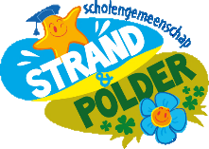
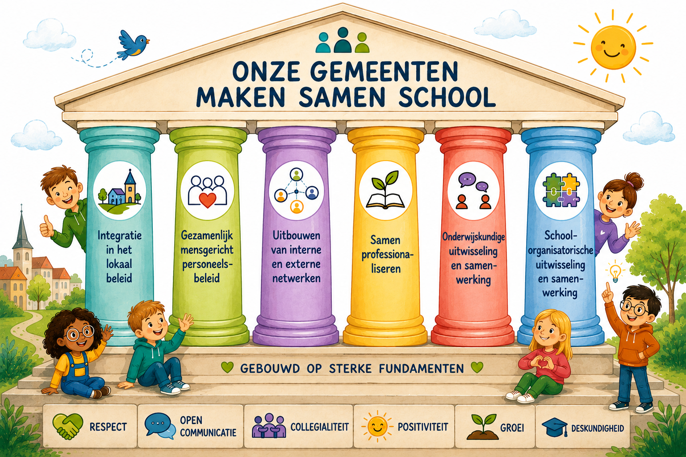

Strand&Polder
De scholengemeenschap Strand&Polder is een intergemeentelijke samenwerkingsovereenkomst zonder beheersoverdracht van 8 schoolbesturen die elk gemeentelijk basisonderwijs inrichten: Alveringem, De Panne, Diksmuide, Gistel, Koksijde, Middelkerke, Nieuwpoort en Staden. De respectievelijke schepenen van onderwijs vormen samen het beheerscomité. Deze scholengemeenschap telt 12 scholen met in het totaal 17 vestigingsplaatsen. Samen tellen ze meer als 2 000 leerlingen. Binnen Strand&Polder zijn er meer dan 240 personeelsleden tewerkgesteld waaronder directeurs basisonderwijs, kleuteronderwijzers, onderwijzers, kinderverzorgsters, administratief medewerkers, leermeesters en zorg- en ICT-coördinatoren. 6 personeelsleden ondersteunen de werking op niveau van de scholengemeenschap.

Onze missie
De scholengemeenschap Strand&Polder kiest voor eigentijds, kwaliteitsvol gemeentelijk onderwijs dat lokaal verankerd is en gedragen wordt door samenwerking.

Visie scholengemeenschap
De scholengemeenschap Strand&Polder wil, aangestuurd door onze schoolbesturen, uitgroeien tot een krachtig en verbindend netwerk. Vanuit een gedeelde verantwoordelijkheid stimuleren wij doelgerichte samenwerking tussen schoolteams en -besturen, met respect voor hun eigenheid, autonomie en diversiteit.
In een steeds veranderende maatschappelijke en onderwijscontext zien wij samenwerking als dé hefboom om kwaliteit, innovatie en duurzaamheid in ons gemeentelijk onderwijs te versterken en te verankeren.
Ons gemeentelijk onderwijs is een krachtige en onmisbare partner binnen het lokaal beleid. Onze scholen zijn meer dan leeromgevingen: zij zijn ankerpunten in de gemeenschap waar onderwijs, welzijn, cultuur en lokale betrokkenheid elkaar versterken. We zoeken als scholen en als scholengemeenschap opportuniteiten om actief bij te dragen aan de realisatie van het meerjarenplan. Zo bouwen we mee aan de sociale cohesie, de leefbaarheid en de toekomstvisie van onze gemeenten.
Door schaalvoordelen, gedeelde expertise en een transparant middelenbeheer streven wij naar financieel gezonde scholen die eigentijds, kwaliteitsvol onderwijs garanderen.

Doel van de scholengemeenschap
De scholengemeenschap stelt zich onder meer tot doel:
- Scholen en schoolbesturen op juridisch, organisatorisch, administratief en onderwijskundig gebied ondersteunen in het voortdurend streven naar eigentijds, kwaliteitsvol gemeentelijk onderwijs.
- Uitgroeien tot een krachtig en verbindend netwerk onder schoolbesturen en schoolteams.
- Via doelgerichte samenwerking kwaliteit, innovatie en duurzaamheid versterken en verankeren tot op het niveau van de individuele school.
- Mee bouwen aan de sociale cohesie, de leefbaarheid en de toekomstvisie van de betrokken lokale besturen.
- Door schaalvoordelen aan te wenden, expertise te delen en een transparant middelenbeheer bijdragen aan financieel gezonde scholen.

Ambitieuze langetermijndoelstellingen van deze samenwerkingsperiode
- De samenwerking resulteert in een gunstige tevredenheid van ouders, leerlingen, schoolteams, inspectie en schoolbesturen.
- Lokaal bestuur en gemeenteschool staan in voor een gedeeld verhaal van waarden, beleid, dienstverlening en mensen.
- De samenwerking resulteert in een aantoonbaar positief effect op de leerresultaten van de kinderen. Meer bepaald op die van het beheersen van de Nederlandse taal, de algemene kennis, het lezen, het schrijven en het rekenen.
- Schoolteams hanteren het kennisrijk curriculum Leer Lokaal in combinatie met effectieve didactiek.
- Het directieteam groeit verder in haar effectieve leiderschapsstijl.
- De professionaliserings- en verbeteringscultuur worden verder versterkt.



Charter gemeentelijk onderwijs
‘Fier op mijn gemeente.’ ‘Trots op de gemeenteschool’

Wij geloven in de kracht en maatschappelijke meerwaarde van het gemeentelijk onderwijs.
Lokaal bestuur en gemeenteschool verbinden zich in dit charter tot een gedeeld verhaal van waarden, beleid, dienstverlening en mensen.

Een verhaal van gedeelde waarden
Wij dragen samen een gemeentelijke identiteit uit waarop we fier zijn. Dit doen we vanuit wederzijds vertrouwen, samenwerking, positiviteit, en respect. Betrokken en met zin voor verantwoordelijkheid werken we aan een kwaliteitsvolle toekomst.
Een verhaal van beleid
Wij bouwen aan een integraal lokaal beleid waarin onderwijs en lokaal bestuur elkaar versterken. De school draagt via haar pedagogische opdracht bij aan het meerjarenplan. Het lokaal bestuur neemt een beleidsbepalende rol op en investeert in deskundigheid, kwaliteit en een duurzaam financieel beleid.

Een verhaal van dienstverlening
De school is een volwaardige partner in de gemeentelijke dienstverlening. Samen zorgen we voor toegankelijke, warme en efficiënte ondersteuning van kinderen, gezinnen en medewerkers. We versterken elkaar door expertise te delen, informatie toegankelijk te maken en kansen tot samenwerking actief te benutten. De school investeert in de lokale verankering.

Een verhaal voor en door mensen
Medewerkers zijn de sleutel tot onze ambitie. Wij creëren een professionele context waarin talent groeit en engagement erkend wordt. Samen bouwen we aan een verbindende cultuur waarin iedereen actief bijdraagt aan de beleidsdoelstellingen van ons lokaal bestuur en aan haar onderwijs.

Tot slot
Dit charter bevestigt ons wederzijds engagement om onderwijs en lokaal bestuur dichter bij elkaar te brengen. Vanuit gedeelde verantwoordelijkheid werken wij samen aan sterke scholen, sterke dienstverlening en een sterke gemeenschap.

Get.
Het lokaal bestuur Het schoolteam van de gemeenteschool

Strategische doelstellingen 2026–2032

1. Wij zetten via de scholengemeenschap verder in op de samenwerking tussen scholen en besturen om betere resultaten en effecten te bereiken

Concreet:
- Scholen en schoolbesturen delen verder expertise, materialen en goede praktijken. Dit via netwerkmomenten, directieraden, beheerscomités, werkgroepen e.a.
- De aansturing, organisatie en overlegstructuren van de scholengemeenschap zijn transparant. Dit vertaalt zich in een duidelijk organogram.
Meerwaarde voor gemeenten:
Efficiënter gebruik van middelen, gedeelde expertise en versterkte onderwijskwaliteit

2. Afgestemde kwaliteitsontwikkeling binnen één gemeenschappelijk kader
De scholengemeenschap en de scholen stemmen hun kwaliteitsontwikkeling op elkaar af.

We realiseren:
- K 1 Een gedeelde kwaliteitscyclus SG/school vertrekkende vanuit het OK-kader van de Vlaamse onderwijsinspectie met ruimte voor lokale accenten
- K 2 Transparante rapportering aan het beheerscomité en de schoolbesturen via jaarverslag en een nieuwe website
- K 2 Er worden gezamenlijk materialen, zoals STaP-toetsen ontwikkeld en geanalyseerd die scholen ondersteunen in hun kwaliteitsontwikkeling
- K 2 De coördinerend directeur evalueert cyclisch de voortgang van het beleidsplan S&P tot op niveau van elk bestuur door het jaarlijks samenzitten tijdens de toelichting van het jaarverslag
- K 2 Successen worden systematisch zichtbaar gemaakt en gevierd, met aandacht voor 25 jaar Strand&Polder.
- K 3 Er is aandacht voor de borging van gerealiseerd beleid en goede praktijken via het uitwerken van een kwaliteitszorgmatrix.
Meerwaarde voor de gemeenten:
De autonomie van de scholen blijft behouden, maar binnen een gezamenlijke richting.

3. De scholengemeenschap als motor van onderwijskundige ontwikkeling
Wij stimuleren verder innovatie en kwaliteitsverbetering op vier domeinen:
- Onderwijsleerproces
- Leef- en leeromgeving
- Begeleiding van leerlingen
- Opvolging en evaluatie
De scholengemeenschap inspireert, ondersteunt, verbindt en versterkt — zonder de lokale verantwoordelijkheid over te nemen. We kiezen in functie van het doel voor een schoolnabije aanpak of voor een gezamenlijke aanpak. De scholengemeenschap investeert hiervoor in de diensten van een extra pedagogisch begeleider.
Positionering:
Niet controlerend, maar faciliterend en verbindend.

4. We voeren een sterk en toekomstgericht beleid

4.1 Algemeen beleid – Samenwerking met respect voor lokale eigenheid
- BL 1 Het algemeen beleid van de scholen/SG ondersteunt de lokale werking van elk bestuur en realiseert mee het meerjarenplan van de lokale besturen. Dit vertaalt zich o.a. in een charter.
- BL 1 De rol van de coördinerend directeur wordt uitgebreid in functie van ondersteuning van besturen. Dit vertaalt zich naar een aangepaste functiebeschrijving.
- BL 2 Het beheerscomité werkt efficiënt. Het beheerscomité bestaat uit de schepenen van onderwijs, voorgezeten door de voorzitter met de coördinerend directeur als secretaris. Het beheerscomité doet tijdens haar bijeenkomsten zorgzaam beroep op ambtenaren, experten en externen. Dit vertaalt zich in bijeenkomsten met een afgeslankte bezetting.
- BL 5 Gemeentelijke diensten en scholengemeenschap versterken elkaar structureel. Dit vertaalt zich in wederzijdse contacten en ondersteuning van de scholengemeenschap naar de gemeentelijke diensten en omgekeerd.
- BL 6 We zetten in op transparante communicatie van essentiële informatie naar besturen, schoolteams, ouders, partners en schoolraad. Dit vertaalt zich in een gebruiksvriendelijke website, een goede indeling van Smartschool, een jaarverslag en mogelijks nog andere te ontwikkelen kanalen.
Meerwaarde voor de gemeenten:
Gemeentelijk onderwijs zichtbaar en strategisch verankerd in elke gemeente.

4.2 Onderwijskundig beleid
- BL 7 De scholengemeenschap ontwikkelt en voert een doeltreffend beleid op vlak van leren en onderwijzen.
- De pedagogisch begeleider ondersteunt en coacht daarbij de directies en schoolteams bij het voeren van een doeltreffend beleid op vlak van onderwijskundig beleid. Ook hier wordt in functie van het doel gekozen voor een schoolnabije of een gezamenlijke aanpak.
- Vanuit de pedagogisch begeleiding worden schoolteams begeleid op vlak van inclusiever onderwijs, nieuwe minimumdoelen, de update van het leerplan Leer Lokaal, datageletterdheid, effectieve didactiek, het beleid op leerlingenbegeleiding, kwaliteitsontwikkeling e.a.

4.3 Personeels- en professionaliseringsbeleid

We bouwen aan:
- BL 8 De scholengemeenschap bouwt verder aan een gezamenlijk en geïntegreerd personeelsbeleid. Het beleid wordt samengebracht in een personeelsconvenant.
  - De coördinerend directeur ondersteunt en coacht directies in het voeren van een geïntegreerd personeelsbeleid. Hij is het eerste aanspreekpunt voor de pedagogisch begeleider en de personeelsleden die ingezet worden ter ondersteuning van de werking van de scholengemeenschap. De coördinerend directeur voert een geïntegreerd beleid.
  - De scholengemeenschap staat jaarlijks in voor één sportdag die bijdraagt aan een samenhorigheidsgevoel onder leerlingen en schoolteams.
  - Bij het vrijkomen van extra middelen wordt de mogelijkheid onderzocht te komen tot een algemeen personeelssecretariaat ter ontzorging van de scholen en schoolbesturen. Een gedifferentieerde benadering wordt hierbij niet uitgesloten.
  - Een overstap naar een nieuw softwarepakket (Informat) wordt verder onderzocht na inwerking van de nieuwe personeelsleden werkzaam voor de scholengemeenschap.
  - Er is een voortdurende optimalisatie omtrent samenhang tussen aanwerving, opvolging, professionalisering en evaluatie.
  - Structurele begeleiding van beginnende leraren wordt mee behartigd op niveau van de scholengemeenschap. We zetten daarbij in op een duurzame startersbegeleiding. De organisatie van de aanvangsbegeleiding wordt bijgestuurd.
- BL 9 De scholengemeenschap voert een gezamenlijk, evidence informed professionaliseringsbeleid. Daarbij is er o.m. aandacht voor een gedeeld nascholingsaanbod, internationalisering (voor geïnteresseerde schoolteams), verzorgen van de inhoud van seminaries voor directies, inhoudelijke directieraden, gluren bij de buren…
Meerwaarde voor gemeenten:
Grotere aantrekkelijkheid als werkgever en meer continuïteit in teams.

4.4 Financieel en materieel beleid
- BL 10 Info wordt gedeeld met bestuurs- en directieleden op vlak van mogelijks te subsidiëren projecten.
- BL 10 Voorbeelden van vormen van gezond financieel beleid worden toegelicht op beheerscomités en directieraden.
Meerwaarde voor de gemeenten:
Meer slagkracht zonder extra financiële druk.

4.5 Fysieke en mentale veiligheid
- BL 12 Er wordt geïnvesteerd in het optimaliseren van de werkomgeving voor personeel ingezet op niveau van de SG. Dit vertaalt zich naar een aangepaste werkplek voor de coördinerend directeur, de pedagogisch begeleider, de aanvangsbegeleiders en ICT-coördinator.
- BL 12 Digitale applicaties, daar waar mogelijk, worden binnen de scholen van de scholengemeenschap beter afgestemd op elkaar.
Meerwaarde voor de gemeenten:
Aandacht voor welzijn, preventie en duurzame inzetbaarheid.

